|  |  |  |
| --- | --- | --- |
|  | **Carátula para entrega de prácticas** | |
| Facultad de Ingeniería | | Laboratorio de docencia |

Laboratorios de computación

salas A y B

|  |  |
| --- | --- |
| *Profesor:* | Ing. Karina Garcia Morales |
| *Asignatura:* | Fundamentos de Programación |
| *Grupo:* | 20 |
| *No de Práctica(s):* | 1 |
| *Integrante(s):* | Arriaga González Gabriela Danae |
| *No. de Equipo de cómputo empleado:* |  |
| *No. de Lista o Brigada:* |  |
| *Semestre:* | 1 semestre 2022-1 |
| *Fecha de entrega:* | 14 de Septiembre |
| *Observaciones:* |  |
|  |  |

CALIFICACIÓN: __________

**LA COMPUTACIÓN COMO HERRAMIENTA DE TRABAJO DEL PROFESIONAL DE INGENIERÍA.**

**OBJETIVO**

El alumno conocerá y utilizará herramientas de software que ofrecen las Tecnologías de la Información y Comunicación que le permitan realizar actividades y trabajos académicos de forma organizada y profesional a lo largo de la vida escolar, tales como manejo de repositorios de almacenamiento y buscadores con funciones avanzadas.

**DESARROLLO**

**Repositorio:**

*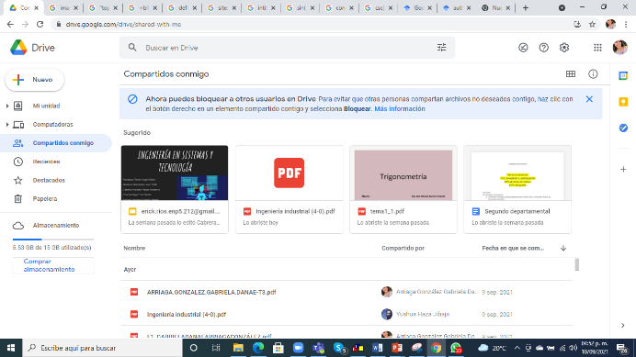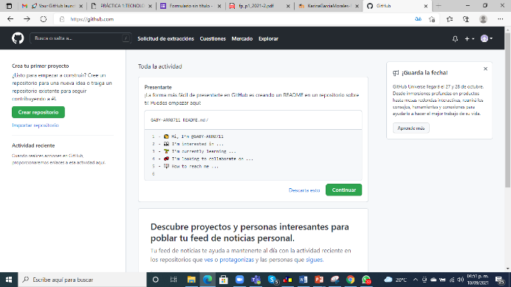Figura 1. GitHub*

*Figura 2: Google Drive*

Un repositorio digital es un medio para gestionar, almacenar, preservar, difundir y facilitar el acceso a los objetos digitales que alberga. Aquí coloque un ejemplo de mi GitHub y mi GoogleDrive que personalmente creo es el más usado ya que es fácil de entender y todo se sube a mi nube, teniendo asi siempre un respaldo de mis archivos, la desventaja que le veo a estos es que para tener un mayor espacio en la nube lo tienes que comprar.

**Google Forms:**

*Figura 3. Mi cuestionario de Forms*

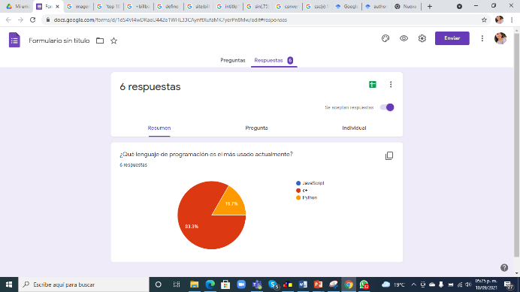Es una aplicación para recolectar información mediante cuestionarios/formularios, dependiendo de las necesidades del usuario podemos saber las respuesta por personal o totalmente anonimo, y te muestra una gráfica con los datos recolectados.

**One Note:**

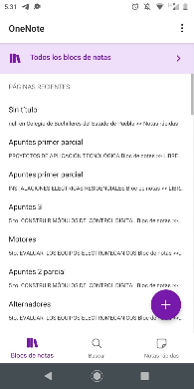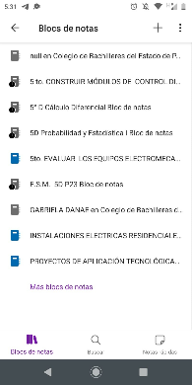El editor OneNote es muy amigable para realizar apuntes como si se ocupara una libreta de papel, pero con la diferencia de que todo se queda guardado en la nube. Al igual que nos da la facilidad de que vean nuestro apunte en tiempo real.

*Figura 4. Mis notas en OneNote*

**Buscador de internet Google.**

*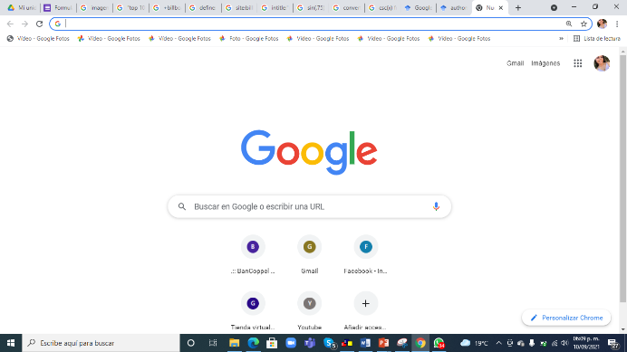Figura 5: Buscador de Google*

El buscador de Google (en inglés Google Search) es un motor de búsqueda en la web propiedad de Google Inc. Es el motor de búsqueda más utilizado en la Web. Fue desarrollado por Larry Page y Sergey Brin en 1997

**Comandos de búsqueda.**

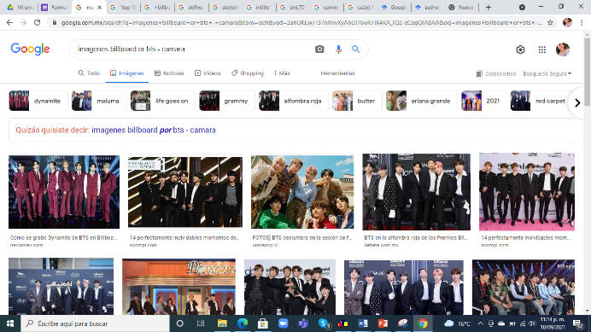

*Figura 7. Comando comillas*

Ls comillas dobles ("") al inicio y al final de la búsqueda indican que sólo se deben buscar páginas que contengan exactamente dichas palabras.

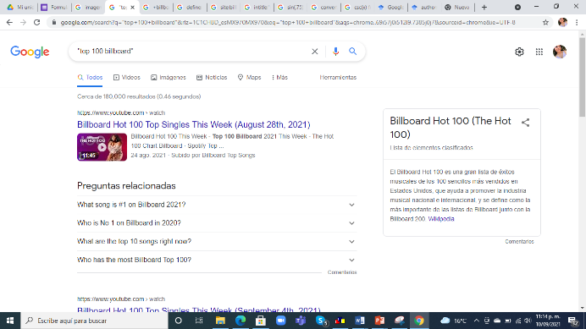

*Figura 6. Comando or*

Indica que la búsqueda debe contener una palabra u otra, y el – indica que la búsqueda no debe contener esa palabra.

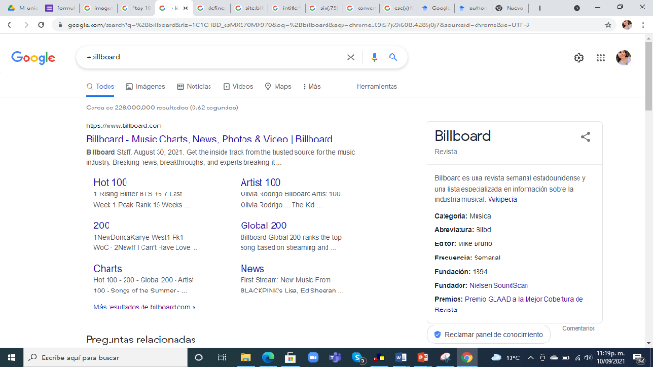

*Figura 8. Comando +*

Este símbolo sirve para que en las búsquedas se agregue la palabra y encuentre páginas que la incluyan.

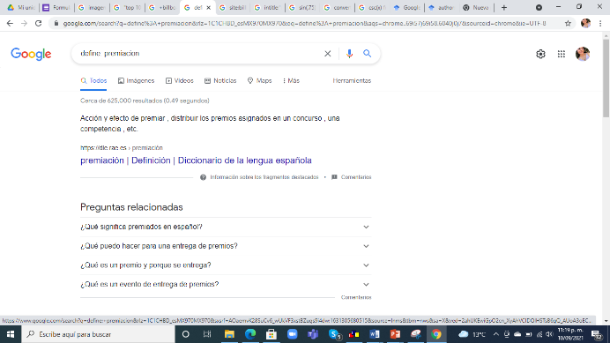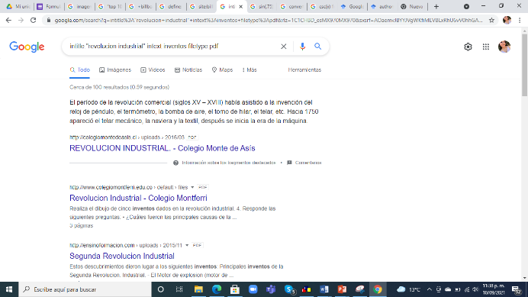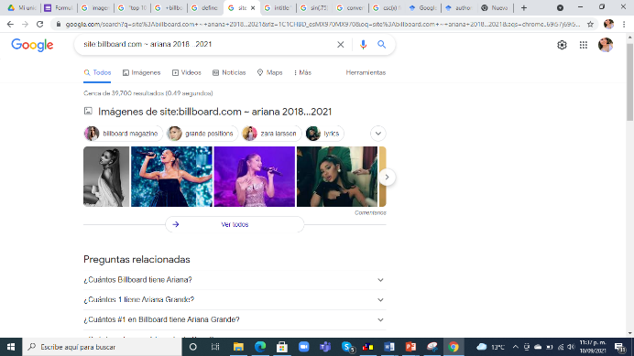

*Figura 11. Comando*

Intitle, se encarga de encontrar páginas que tengan las palabras como titulo. Filetype, para obtener un tipo de documento en especifico. Intext para restringir los resultados

*Figura 10. Comando site y tilde*

Site ayuda a buscar sólo en un sitio determinado. ~ indica que encuentra cosas relacionadas con una palabra. … sirve para buscar en un intervalo de números, en este caso años.

Si se quiere saber el significado de una palabra simplemente hay que agregar define

*Figura 9. Comando define*

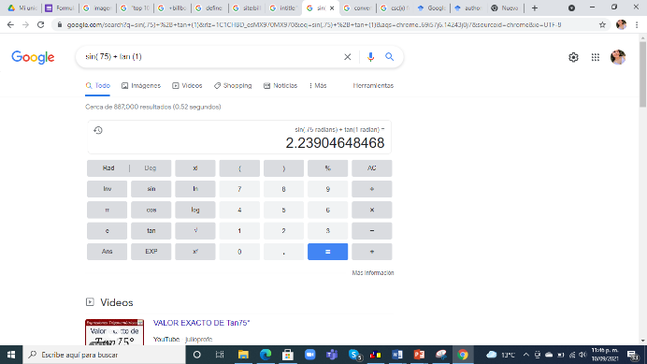**Calculadora:**

Google permite realizar diversas operaciones dentro de la barra de búsqueda simplemente agregando la ecuación en dicho campo.

*Figura 12. Calculadora*

***G*ráficas en 2D:**

*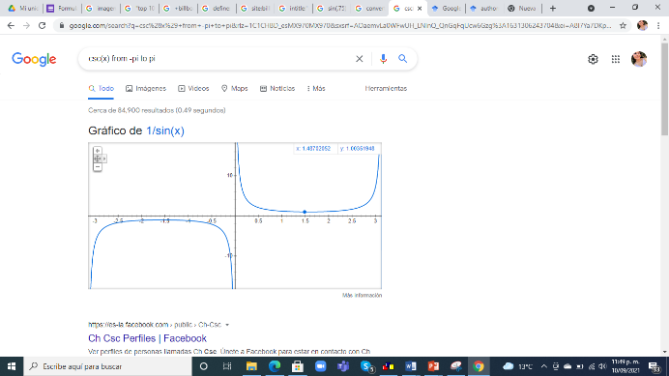Figura 13: Gráficas en 2D*

Es posible graficar funciones, para ello simplemente se debe insertar ésta en la barra de búsqueda. También se puede asignar el intervalo de la función que se desea graficar.

**Convertidor de unidades:**

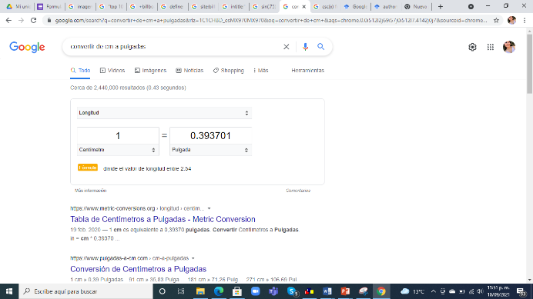El buscador de Google también se puede utilizar para obtener la equivalencia entre dos sistemas de unidades.

*Figura 14: Convertidor de unidades*

**Google Academico:**

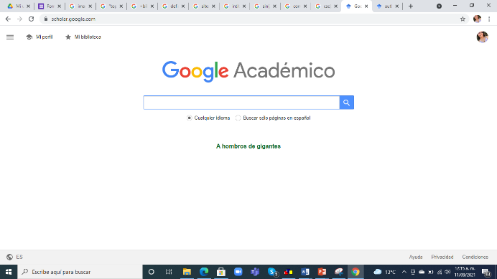

"Google Académico es un buscador de Google especializado en artículos de revistas científicas, enfocado en el mundo académico, y soportado por una base de datos disponible libremente en Internet que almacena un amplio conjunto de trabajos de investigación científica de distintas disciplinas y en distintos formatos de publicación."

*Figura 16: Google académico*

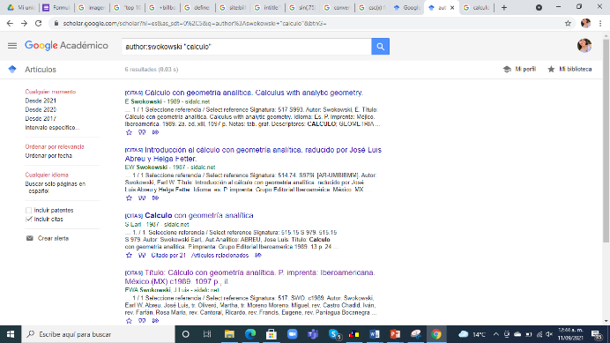**Comando autor:**

Se indica que se quiere buscar, articulo, libros y publicaciones de un autor en especifico.

*Figura 17: Comando autor*

**Google imágenes:**

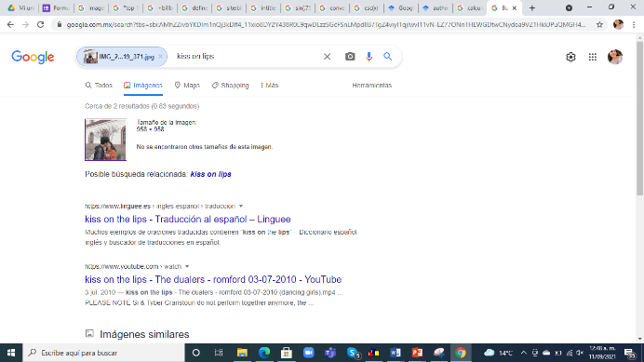

Permite realizar una búsqueda arrastrando una imagen almacenada en la computadora hacia el buscador de imágenes.

*Figura 18. Ejemplo imagen*

**EJERCICIOS DE TAREA.**

1.- Buscar imágenes empleando la foto de tu mascota en google e indicar que patrones considera para mostrarte esos resultados.

Supongo que se basa en algunas características que se pueden ver en la foto.

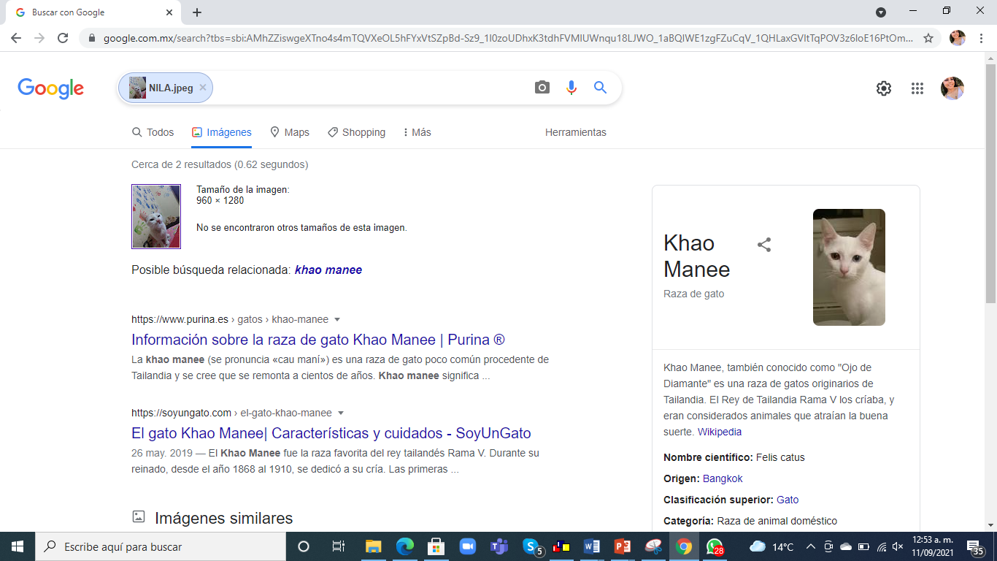

2.- Realiza una investigación a cerca de alojamiento en la nube ventajas y desventajas(comparar mínimo tres opciones)

|  |  |
| --- | --- |
| **VENTAJAS** | **DESVENTAJAS** |
| 1. Acceder a los datos con facilidad desde cualquier parte del mundo 2. Alivianar el disco duro de nuestro computador 3. **Es**económico ya que ahorramos gastos de mantenimiento y servicios 4. Mantener nuestros datos intactos y disponible las 24 horas del día los 365 días del año | 1. Percepción de pérdida de privacidad de datos sensibles. 2. Dependencia de la infraestructura y plataformas 3. de terceros para operar. Nuestra informacion queda vulnerable a robo o hackeo 4. Sin Internet no tendremos acceso a nuestra información. |

3- Empleando el buscador de google y haciendo uso de la calculadora, genera un paraboloide

4.-Investigar a cerca del algoritmo Page Rank

#### El PageRank es un algoritmo de Google que fue lanzado en 1999 por los fundadores de la compañía Larry Page y Sergey Brin. La función de este algoritmo era medir la importancia y la calidad de una página web en un rango que iba del 0 al 10, siguiendo una serie de criterios medibles.

#### El PageRank de Google está inspirado en el «Science Citation Index» (SCI), el índice de citación más conocido en todo el mundo, que fue desarrollado por Eugene Garfield en la década de los 60. El SCI mide la importancia de diferentes publicaciones científicas, determinando su relevancia e influencia en base al número de referencias que han recibido de otras publicaciones.

#### El valor de una página web en el PageRank se determina a través de los enlaces que llegan desde otras páginas, pero también de la calidad de estas páginas, la del dominio que apunta y su antigüedad, y la importancia que se le otorga a cada enlace. Esto no quiere decir que una página con muchos enlaces tenga un PageRank de 10, ya que si los enlaces son de baja calidad, recibirá una puntuación baja. En la práctica, lo que significa es que una página web que reciba enlaces provenientes de páginas con un buen PageRank —aquellas páginas que Google considera de alta calidad y con autoridad—, tendrá un PageRank alto, pero si la mayoría son enlaces de baja calidad, lo tendrá bajo.

#### En la siguiente imagen se muestra un ejemplo de cómo funciona el PageRank mediante enlaces:

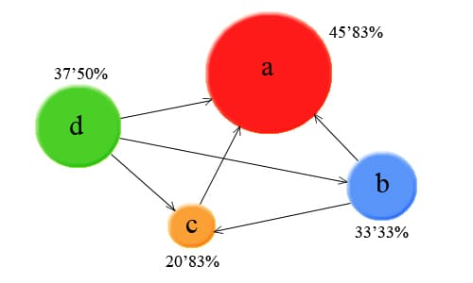

**CONCLUSIONES.**

Google es uno de los buscadores que más usamos en nuestro día a día, aunque no sacamos todo el potencial de este ya que no conocemos muchos de los comandos para una búsqueda más profunda; muchos de los comandos que vi en esta práctica no los conocía, ahora sé que podre poner mejor contenido en mis tareas gracias a que conocí las nuevas maneras de utilizar este buscador, por lo tanto, se cumplió el objetivo.

**REFERENCIAS.**

[Laboratorio Salas A y B (unam.mx)](http://lcp02.fi-b.unam.mx/)

# Referencias

Vicent, J. (26 de 02 de 2020). *TreceBits*. Obtenido de Qué es el PageRank y cómo funciona: https://www.trecebits.com/2020/02/26/pagerank-que-es-y-como-funciona/